PECYN CAIS
AR GYFER RÔL

CADEIRYDD Y BWRDD YMDDIRIEDOLWYR

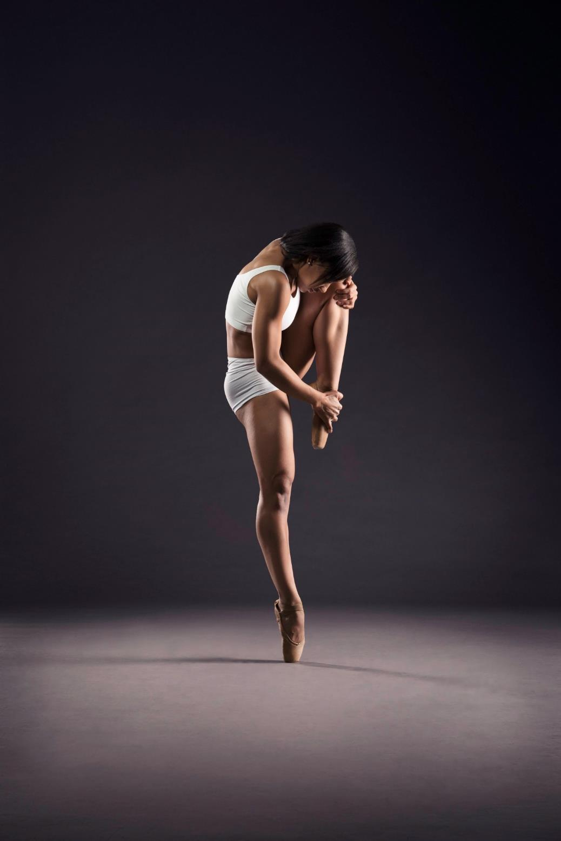
© Si$â$n Trenberth Photography
Mae BALLET CYMRU yn gwmni bale proffesiynol arobryn, sy'n cynhyrchu perfformiadau dawns proffesiynol a gwreiddiol, a'r rheiny'n mynd ar daith yn genedlaethol ledled Cymru a'r Deyrnas Unedig. Mae ganddo gynlluniau cyffrous i ddatblygu gweithgarwch teithio yn y Deyrnas Unedig ac yn rhyngwladol yn ystod y blynyddoedd nesaf.
Mae'r cwmni wedi ymrwymo i gynhwysiant ac arloesedd ym myd dawns a ballet clasurol, gan geisio ffyrdd gwreiddiol a dychmygus o ymgysylltu â phob oed a gallu, a hynny'n lleol yng Nghasnewydd, ei dref enedigol, a ledled y wlad.
Ochr yn ochr â'i weithgarwch teithio, mae Ballet Cymru yn cynnig amrywiaeth o raglenni allgymorth hygyrch ar gyfer pobl ifanc a chymunedau amrywiol fel y gallant ymgysylltu â dawns hyd at lefel broffesiynol. Mae'r sefydliad yn enwog yn y sector am ei waith sy'n torri tir newydd ym maes arfer cynhwysol.
Mae Ballet Cymru wedi ymrwymo i gyflawni'r safonau uchaf ym myd dawns a ballet clasurol. Mae'r cwmni'n cydweithredu â choreograffwyr, dylunwyr, cyfansoddwyr a cherddorion yn rheolaidd, gan gynnwys y delynores a'r cyfansoddwr Catrin Finch, Cerddorfa Genedlaethol Gymreig y BBC, y gantores Cerys Matthews MBE, ac artistiaid gwadd rhyngwladol.
- Enillwyr Gwobr y Cynhyrchiad Dawns Gorau yng Ngwobrau Theatr Cymru 2014, 2017 a 2018.
- Enillwyr Gwobr Cynulleidfaoedd Dawns Cenedlaethol yr UK Critics’ Circle 2006.
- Enwebiadau ar gyfer y Cwmni Annibynnol Gorau yng Ngwobrau Dawns Cenedlaethol yr UK Critics’ Circle 2013, 2016, 2017 a 2018.
- Dyfarnwyd Urdd yr Ymerodraeth Brydeinig (OBE) i Darius James gan Ei Uchelder Brenhinol y Tywysog Charles yn seremoni Anrhydeddau'r Flwyddyn Newydd ym mis Ionawr 2019.
Ar hyn o bryd, mae gan Ballet Cymru bum staff llawn-amser – Cyfarwyddwr Artistig, Cyfarwyddwr Artistig Cynorthwyol, Rheolwr Duets, Swyddog Mynediad ac Allgymorth, a Gweinyddydd. Arweinir y cwmni gan y Cyfarwyddwr Artistig a'r Cyd-sylfaenydd Darius James OBE. Ar hyn o bryd mae yna ddwy rôl ran-amser/lawrydd: Swyddog Cyfathrebu a Rheolwr yr Adeilad.

Y BWRDD YMDDIRIEDOLWYR
Mae'r Bwrdd Ymddiriedolwyr yn sicrhau bod yr elusen yn gweithredu er lles gorau'r cyhoedd ac yn cydymffurfio â chyrff rheoleiddio, gan gynnwys y Comisiwn Elusennau, ac yn cyflwyno adroddiadau iddynt. Mae pob ymddiriedolwr yn cyfrannu ei arbenigedd a'i brofiad proffesiynol i gefnogi ymrwymiad y cwmni i gyflawni arfer gorau ledled y sefydliad ac i eirioli ei waith.
Cofrestredig yn Lloegr ac yng Nghymru Gwent Ballet Theatre Cyf. 02535169
Elusen rhif. 1000855
Gellir dod o hyd i ragor o wybodaeth am dîm Ballet Cymru ac aelodau cyfredol y Bwrdd ar ein gwefan: www.welshballet.co.uk

RÔL CADEIRYDD Y BWRDD

Bydd Cadeirydd y Bwrdd yn gweithio mewn partneriaeth â'r Cyfarwyddwyr Artistig a'r Bwrdd i gefnogi gweledigaeth y Cwmni, i wella ei enw da am ragoriaeth ac arloesedd artistig, i gyrraedd cynulleidfa gynyddol amrywiol, ac i sicrhau ei gydnerthedd ariannol.
Mae cyfrifoldebau penodol y Cadeirydd yn cynnwys gweithio gyda'r Cyfarwyddwyr Artistig a'r Bwrdd i wneud y canlynol:
- Datblygu a chyflawni'r weledigaeth artistig ar gyfer y Cwmni.
- Datblygu a chyflawni rhaglen ymgysyllti a chyfranogi sy'n rhan annatod o'r weledigaeth artistig a'r gwaith rhaglennu.
- Goruchwylio'r gwaith cynllunio ariannol hirdymor ar gyfer gwireddu gweledigaeth y Cwmni.
- Meithrin a chefnogi twf, llesiant a datblygiad y Cwmni.
- Bod yn llysgennad, yn eiriolwr ac yn llefarydd ar gyfer y Cwmni yng Nghymru, yn y Deyrnas Unedig ac yn rhyngwladol.
- Helpu i feithrin cefnogaeth rhoddwyr unigol, noddwyr corfforaethol, ymddiriedolaethau a sefydliadau.
- Sicrhau bod cydraddoldeb, amrywiaeth a chynhwysiant wrth wraidd y modd y mae'r Cwmni yn gweithredu, yn adeiladu ei raglen a'i bartneriaethau, ac yn cysylltu â'i gynulleidfaoedd.
Mae'r rôl yn wirfoddol, a ffefrir profiad blaenorol o fod ar fwrdd neu o fod yn Ymddiriedolwr. Disgwylir i'r ymddiriedolwyr fynychu cyfarfodydd rheolaidd y bwrdd (naill ai yn bersonol neu ar-lein), yn ogystal â digwyddiadau i godi arian a gweithgareddau eraill, a gynhelir fel arfer yn adeilad yr elusen yng Nghasnewydd, nau ar-lein.
YR UNIGOLYN
Bydd gan yr ymgeisydd llwyddiannus sgiliau cyfathrebu a chynrychioliadol rhagorol, ynghyd â'r gallu i amlygu'r sgiliau hyn, a bydd yn gallu ysbrydoli eraill a'u llenwi â brwdfrydedd, a hynny yn y Cwmni a'r tu allan iddo.
Rhaid iddo amlygu gwerthfawrogiad, dealltwriaeth ac, yn ddelfrydol, brofiad o'r canlynol:
- Dawns a/neu ballet
- Y modd y mae sefydliad y celfyddydau yn gweithredu
- Seilwaith y celfyddydau yng Nghymru
- Y cyfyngiadau ariannol a masnachol sydd ar gwmni teithiol ar raddfa fach, ynghyd â'r gallu i oruchwylio cyllidebau a chyfrifon
- Rheoliadau cyfredol y Deyrnas Unedig ar gyfer proses lywodraethu ac atebolrwydd elusennau
- Gweithio gyda grwpiau cymunedol amrywiol, neu'r rheiny mewn cymunedau dan anfantais
- Profiad neu wybodaeth am arfer gorau o ran cydraddoldeb, amrywiaeth a chynhwysiant
- Y Gymraeg
Yn gyffredinol, bydd yr ymgeisydd llwyddiannus yn meddu ar rinweddau personol sy'n cynnwys egni, brwdfrydedd, didwylledd, goddefgarwch a thegwch; ynghyd ag anoddefgarwch yn achos bwlio a gwahaniaethu.
Mae Ballet Cymru yn mynd ati i herio gwahaniaethu a hyrwyddo cydraddoldeb ac amrywiaeth. Felly, rydym yn croesawu ceisiadau gan bob sector o'n cymuned, gan gynnwys pobl anabl (o bob gallu), niwro-amrywiol, Du, Asiaidd neu amrywiol ethnig.

Yn Adrodd i: Y bwrdd Ymddiriedolwyr
Cyfnod y Swydd: dau dymor o dair blynedd, yn amodol ar bleidlais fwyafrifol gan y Bwrdd bob tymor

PROPOSED AD COPY

CADEIRYDD Y BWRDD YMDDIRIEDOLWYR

Mae Ballet Cymru yn chwilio am ei Gadeirydd nesaf, a fydd yn gweithio mewn partneriaeth â'r Cyfarwyddwyr Artistig a'r Bwrdd i gefnogi gweledigaeth y Cwmni, i wella ei enw da am ragoriaeth ac arloesedd artistig, i gyrraedd cynulleidfa gynyddol amrywiol, ac i sicrhau ei gydnerthedd ariannol.

Bydd yn ofynnol i ymgeiswyr amlygu sgiliau cyfathrebu a chynrychioli neilltuol – ynghyd â'r gallu i ysbrydoli ac ennyn brwdfrydedd yn eraill, a hynny yn y Cwmni a'r tu allan iddo.

Yn gyffredinol, bydd angen i chi feddu ar rinweddau personol sy'n cynnwys egni, brwdfrydedd, didwylledd, goddefgarwch a thegwch; ynghyd ag anoddefgarwch yn achos bwlio a gwahaniaethu.

Mae Ballet Cymru yn bwrw iddi i geisio herio gwahaniaethu, a hyrwyddo cydraddoldeb ac amrywiaeth yn y celfyddydau. Felly rydym yn croesawu ceisiadau o bob rhan o'n cymuned, yn cynnwys gan bobl niwro-amrywiol, Du, Asiaidd, ethnig-amrywiol neu anabl (ag abledd gwahanol).

Mae'r rôl yn wirfoddol, a ffefrir profiad blaenorol o fod ar fwrdd neu o fod yn Ymddiriedolwr.

GWNEUD CAIS
Llenwch y ffurflen gais sydd ar gael i'w lawrlwytho o'n gwefan www.welshballet.co.uk gan ei chyflwyno, ar y cyd â'ch CV a/neu Ddatganiad Personol, ynghyd â'r Ffurflen Monitro Cydraddoldeb ac Amrywiaeth, i jennyisaacs@welshballet.co.uk
DYDDIAD CAU: 12 CANOL DYDD DDYDD LLUN 14 MEDI 2020, FAN BELLAF.
Cysylltwch â ni os oes gennych unrhyw ofynion arbennig neu anghenion o ran mynediad.

GWNEUD CAIS
Llenwch y ffurflen gais sydd ar gael i'w lawrlwytho o'n gwefan www.welshballet.co.uk gan ei chyflwyno, ar y cyd â'ch CV a/neu Ddatganiad Personol, ynghyd â'r Ffurflen Monitro Cydraddoldeb ac Amrywiaeth, i jennyisaacs@welshballet.co.uk
DYDDIAD CAU: 12 CANOL DYDD DDYDD LLUN 14 MEDI 2020, FAN BELLAF.
Cysylltwch â ni os oes gennych unrhyw ofynion arbennig neu anghenion o ran mynediad.

Enw

Cyfeiriad Cartref |  |  |  |  | Cod post
Ffôn | Cartref |  |  | Symudol
 | Gwaith
Cyfeiriad e-bost
Swydd

Cymwysterau
Pa brofiad neu pa un o'r sgiliau canlynol y gallech chi eu cyflwyno i'r Bwrdd? | Nodwch eich sgiliau a'u lefelau gyferbyn â phob maes perthnasol, gydag 1 yn dynodi'r lefel uchaf a 5 y lefel isaf:
 | Cyfleoedd Cyfartal |  |  | Addysg a Hyfforddiant
 | Adnoddau Dynol |  |  | Rheoli Busnes
 | Cyllid/Cyfrifyddu |  |  | Marchnata a Chyhoeddusrwydd
 | Codi Arian/Datblygu Busnes |  |  | Cyfathrebu a Chysylltiadau Cyhoeddus
 | Cyfreithiol |  |  | Creadigol (nodwch weithgarwch penodol yn y cais)
 | Hyfedredd yn y Gymraeg |  |  | Gwaith Gwirfoddol/Trydydd Sector
 | Arall (nodwch)

Mae Manyleb y Person yn amlinellu rhai o'r sgiliau allweddol yr ydym yn chwilio amdanynt mewn Ymddiriedolwr posibl. Nodwch gyferbyn â phob un o'r canlynol ym mha fodd yr ydych yn meddwl y byddai eich sgiliau a'ch profiad chi yn eich galluogi i gyflawni rôl Ymddiriedolwr, fel y'i disgrifir yn y Rôl-ddisgrifiad. Efallai y byddwch am amgáu CV gyda'r cais hwn hefyd.

Sgiliau allweddol | Naratif
- Ymrwymiad i nodau a gweledigaethau Ballet Cymru
- Rhyngbersonol

- Gwaith tîm

- Cyfathrebu
- Egni a phenderfyniad
- Persbectif strategol
- Gallu deallusol a thechnegol
- Arweinyddiaeth
- Profiad a dealltwriaeth o sector celfyddydau/creadigol/ dawns Cymru
- Profiad a dealltwriaeth o hygyrchedd ac ymarfer cynhwysol
- Amgylchiadau Cyfredol
- Cyfleoedd Cyfartal ac amrywiaeth
- Rheoli busnes

Pam yr ydych yn dymuno bod yn ymddiriedolwr i Ballet Cymru?

A ydych chi ar hyn o bryd, neu wedi bod, ar Fwrdd unrhyw sefydliad arall? Os ydych, rhowch fanylion:

Cadarnhewch a ydych chi ar hyn o bryd, neu wedi bod, mewn cysylltiad ag unrhyw fusnes arall:
- Sydd wedi cael ei euogfarnu neu ei gyhuddo (ond heb fynd o flaen ei well eto) o unrhyw drosedd heblaw am droseddau Moduro neu euogfarnau wedi'u disbyddu o dan Ddeddf Adsefydlu Troseddwyr 1974 – YDW/NAC YDW
- Sydd wedi cael ei ddatgan yn fethdalwr – YDW/NAC YDW
- Yr oeddech yn ymddiriedolwr neu'n gyfarwyddwr iddo (neu elusen), ac a gafodd ei ddiddymu neu ei roi yn llaw'r derbynnydd – YDW/NAC YDW
- Sydd yn destun camau adfeddiannu gan Dollau Tramor a Chartref Ei Mawrhydi neu Gyllid y Wlad – YDW/NAC YDW
- Sydd yn destun Dyfarniad Llys Sirol – YDW/NAC YDW

Rhowch esboniad byr os ydych wedi ateb YDW i unrhyw un o'r uchod.

Rhowch fanylion dau berson a fyddai'n fodlon rhoi geirda.
Enw | Enw
Cyfeiriad  Cod post | Cyfeiriad  Cod post
Ffôn | Ffon

_________________________________ ______________________
Llofnod Dyddiad

_________________________________
Enw (printiwch)

Sut y clywsoch chi am y cyfle hwn?

Gwefan Nodwch …………………………………………………….
Papur Newydd Nodwch …………………………………………………….
Ar dafod leferydd
Arall Nodwch …………………………………………………….
Ffurflen Monitro Cydraddoldeb ac Amrywiaeth
Mae Ballet Cymru yn mynd ati i herio gwahaniaethu a hyrwyddo cydraddoldeb ac amrywiaeth. Felly, rydym yn croesawu ceisiadau gan bob sector o'n cymuned, gan gynnwys pobl anabl (o bob gallu), niwro-amrywiol, Du, Asiaidd neu amrywiol ethnig.
Rydym hefyd yn annog ymgeiswyr i lenwi a dychwelyd y Ffurflen Monitro Cydraddoldeb ac Amrywiaeth ar y cyd â'u cais. Ni chaiff y ffurflen hon ei defnyddio yn ystod y broses llunio rhestr fer. Fe'i defnyddir yn unig i ddibenion monitro'r broses recriwtio ac i ddarparu data ystadegol i'n cyllidwyr.
Caiff yr holl wybodaeth a gyflwynir ei thrin mewn modd cwbl gyfrinachol ac yn unol â Pholisi Cydraddoldeb ac Amrywiaeth a Pholisi Preifatrwydd a Diogelu Data y Cwmni, a hefyd yn unol â'r GDPR.
Gellir llenwi'r ffurflen hon ar-lein trwy'r ddolen hon: Ffurflen Monitro Cydraddoldeb ac Amrywiaeth
Cyfarwyddwr Artistig / Artistic Director
Darius James OBE dariusjames@welshballet.co.uk

Cyfarwyddwr Artistig Cynorthwyol / Assistant Artistic Director
Amy Doughty amydoughty@welshballet.co.uk

Gweinyddwr / Administrator
Jenny Isaacs jennyisaacs@welshballet.co.uk

Swyddog Swyddog Cyfathrebu / Communications Officer
Patricia Vallis patriciavallis@welshballet.co.uk

Swyddog Mynediad ac Allgymorth / Access and Outreach Officer
Louise Lloyd louiselloyd@welshballet.co.uk

Rheolwr Prosiect DUETS / DUETS Projects Manager
Louise Prosser louiseprosser@welshballet.co.uk

Hyrwyddwr Amrywiaeth / Diversity Champion
Krystal Lowe

Bwrdd y Cyfarwyddwyr / Board of Directors
Cadeirydd/Chair: Ruth Till MBE
Is-gaderiydd/Vice Chair: Fiona Creedon
Cyfarwyddwyr / Directors: Sarah Cash, Susanne Bradley, Gareth Rees,
Catherine Batt, Jeffrey Greenidge

Noddwyr / Patrons
Richard Glasstone MBE, Cerys Matthews MBE,
Gwyn Vaughan Jones, Catrin Finch

Syflaenydd / Founder
Yvonne Greenleaf

welshballet.co.uk
Ffôn / Tel: (+44) 01633 892927

Rhif Elusen/Charity No. 1000855
Cofrestredig yng Nghymru a Lloegr dan yr enw / Registered in England and Wales
Gwent Ballet Theatre Ltd.
Rhif./No. 02535169

Mae Ballet Cymru yn aelod o / Ballet Cymru is a member of
One Dance UK, People Dancing, Arts & Business Cymru,
Cynnal Cymru/Sustain Wales, South Wales Chamber of Commerce, Disability Arts Wales
Mae Ballet Cymru yn cydnabod cefnogaeth gan / Ballet Cymru is supported by

